Matemática 1º medio / Unidad 1 / OA1 / Actividad 2
Calculan, siguiendo la “serpiente de operaciones” que se muestra a continuación:

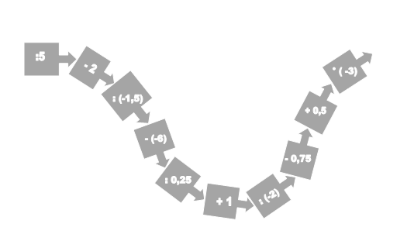

- Partiendo en el extremo izquierdo con el número -10.
- Partiendo en el extremo derecho con el número -10.

Observaciones a la o el docente
Los y las estudiantes pueden realizar la misma secuencia con diferentes números, ya sean dados por el o la docente, o puestos por ellos mismos.
Se sugiere fomentar el trabajo sin supervisión, para superar su rendimiento (OA D).

